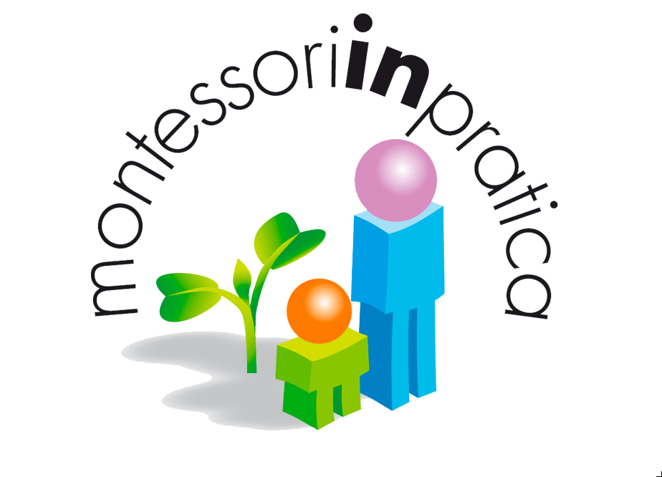
Perché un corso innovativo?

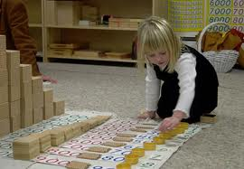
Il Corso Montessori per la scuola Primaria che sarà realizzato da MontessoriInPratica a partire dal prossimo luglio ha importanti caratteristiche innovative.
Il corso è stato messo a punto sulla base delle esigenze emerse nelle realtà educative dei piccoli centri che desiderano avviare scuole Montesssori qualificando e impegnando soprattutto personale locale.
Tuttavia non sempre è possibile attivare in loco corsi Montessori che generalmente richiedono un grande numero di partecipanti (dai 30 ai 50 iscritti).
Il corso Montessori, che sarà attivato a Roma (zona Monteverde), impegna i partecipanti solo per 15 giorni intensivi, nella seconda e terza settimana di luglio e per due week end nell’anno. Tale impegno viene richiesto, nella stessa modalità, per tre anni.
Questa modalità permette una dilazione dell’impegno didattico (oltre che economico) facilitando così la partecipazione.

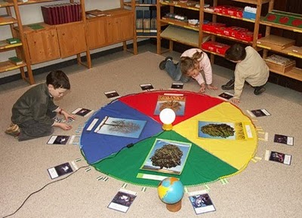
Il corso così organizzato non è solo una occasione di formazione, ma diventa un sostegno e un accompagno alla nascita di una nuova scuola primaria per i primi tre anni, sicuramente i più impegnativi.

Il primo anno è dedicato all’avvio della scuola, alla didattica del primo anno e alla sua programmazione dettagliata. I due anni successivi sono dedicati alla didattica degli anni successivi.

Non solo saranno affrontati i “classici” materiali strutturati Montessori, ma saranno presentati anche i molti materiali cartacei presenti nella nostra tradizione di cui saranno forniti in campioni fotocopiabili pronti per la realizzazione.
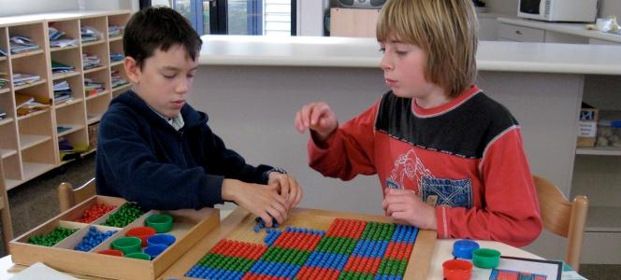
I docenti del corso sono formatori montessoriani o insegnanti di lunga esperienza.
Il numero delle ore totali (555 ore) è similare a quello dei corsi "ufficiali" che si svolgono con lezioni settimanali. La formazione approfondisce tutti gli ambiti previsti in una Primaria Montessori.
La partecipazione al corso è proposta a quanti possano essere interessati alla didattica e al pensiero Montessori per la fascia della seconda infanzia, indipendentemente dai titoli di studio.

Nota. Le foto (‪Montessori Primary | The Montessori Society AMI UK‬www.montessorisociety.org.uk) mostrano momenti di vita di una scuola Primaria Montessori. In ordine dall’alto: una bambina manipola il sistema decimale; dei bambini studiano il sistema solare; due bambini studiano rapporti matematici nel polinomio.

